附件

北京市老年健康与医养结合服务管理

工作规范（试行）

一、服务对象
（一）辖区65岁及以上的常住居民。
（二）辖区65岁及以上失能老年人。
二、服务目标
为65岁及以上老年人提供医养结合服务，提高老年人生活质量和健康水平。
为65岁及以上失能老年人开展健康评估与健康服务，改善失能老年人的生活质量。
三、服务内容
（一）为65岁及以上老年人提供医养结合服务
每年为辖区居家养老的老年人签订家庭医生签约协议并提供2次医养结合服务，可以包括1次老年人健康管理服务和1次健康指导服务。老年人健康管理服务内容即原国家基本公共服务中的老年人健康管理服务；健康指导服务内容应根据居家老年人的健康状况，开展血压测量、末梢血血糖检测、康复指导、护理技能指导、保健咨询、营养改善指导等方面的健康指导。对高龄、失能、行动不便的老年人上门进行服务。
1.康复指导。通过一般评估，开展康复评定、康复治疗与训练、康复护理和相关健康教育等。
2.护理技能指导。根据老年人情况提供压疮预防护理指导、跌倒预防及居家照料指导、烫伤预防指导、坠床预防护理指导、创伤护理指导等健康指导服务。
3.保健咨询。根据老年人的健康及疾病状况针对老年人罹患共病、老年综合征、衰老、失能等健康问题，提供有针对性的健康指导建议，开展个体化的咨询指导。
4.营养改善指导。通过营养评估，使用个体化的营养膳食处方进行健康指导。
（二）为65岁及以上失能老年人提供健康评估与健康服务
每年对辖区内主动提出失能老年人上门健康评估申请（详见附录1）的65岁及以上老年人和接受老年人健康管理服务“老年人生活自理能力评估表”（详见附录1附表）评分≥4分的老年人，全部纳入健康评估范围，其中评分≥19分者开展上门健康评估。针对评估结果对符合条件的失能老年人及照护者年内提供至少1次的健康服务工作，健康服务的具体内容包括康复护理指导、心理支持等。
1.健康评估。按照要求开展规范评估，出具综合评估结果报告，本次评估结果可作为辖区开展医养结合服务的参考依据。具体评估如下：
1）老年人日常生活活动能力、精神状态与社会参与能力、感知觉与沟通能力评分情况,使用《老年人能力评估标准表（试行）》（详见附录2）
2）老年综合征评估，包括跌倒、瞻妄、慢性疼痛、老年帕金森综合征、抑郁症、晕厥、多重用药、痴呆、失眠、尿失禁、压力性损伤等情况，填写《老年综合征罹患情况表（试行）》（详见附录3）。
2.健康服务。针对评估结果，结合老年人需求，每年提供至少1次的健康服务。具体参照《北京市社区老年健康服务规范》中的康复护理与长期照护的相关内容。
四、服务流程

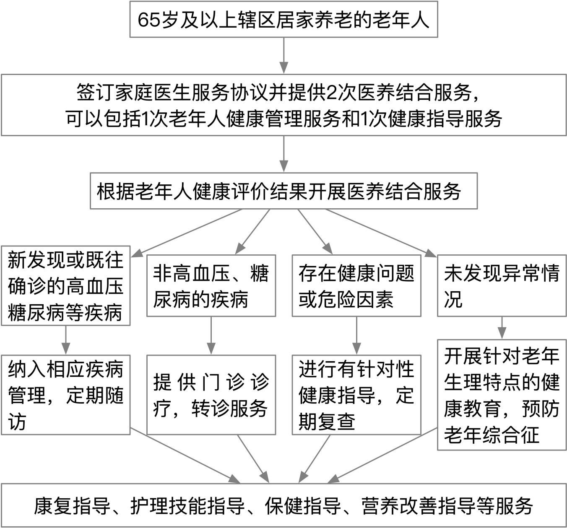
图1.为65岁及以上老年人提供医养结合服务流程图

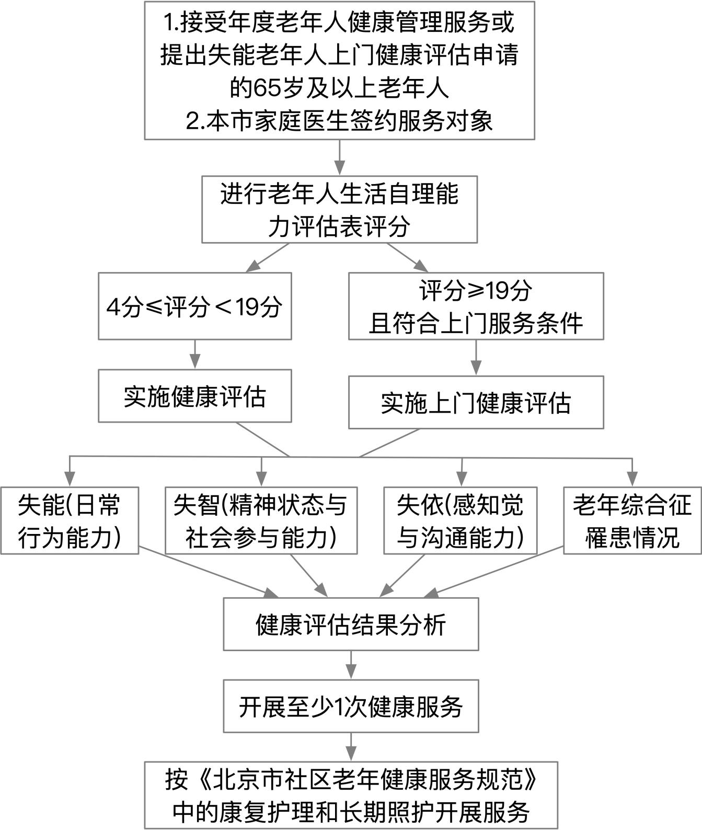
图2.失能老年人健康评估服务流程图
五、组织实施
（一）组织机制
市卫生健康委根据国家卫生健康委《新划入基本公共卫生服务相关工作规范（2019年版）》有关要求，制定本市的工作规范，并对项目实施情况进行管理；各区卫生健康委和经开区社会事业局指导本辖区有关机构按照规范完成项目工作任务，组织区级考核，并接受市卫生健康委的考核。
基层医疗卫生机构是承担服务任务的重要主体，对辖区内65岁及以上老年人提供医养结合与失能老年人健康评估和健康服务，按照规定合理使用和管理经费，接受本区卫生健康委（经济开发区社会事业局）考核。
（二）项目实施条件
对老年人进行医养结合服务及对失能老年人进行健康评估与健康服务的基层医疗卫生机构人员，应是取得资质的专业医护人员。
（三）项目经费保障
基本公共卫生经费统筹使用，资金使用对象为基层医疗卫生机构，包含65岁及以上老年人医养结合服务、失能老年人评估与健康服务。各区要严格执行相关规定，加强资金监管，并落实督导、培训等工作经费，保障项目顺利实施。
（四）信息化应用
将65岁及以上老年人医养结合服务信息纳入国家基本公共卫生服务管理平台，进行信息化管理。机构应将失能老年人健康评估服务信息，及时录入失能老年人健康评估与健康服务信息系统，并做好数据信息的及时更新、上报等工作。
（五）其他要求
1.项目实施过程中要充分尊重老年人的自主意愿，并注重与65岁以上老年人城乡社区规范健康管理服务、家庭医生签约服务、中医药健康管理服务和高血压、2型糖尿病患者健康管理服务等工作的衔接，避免服务项目的重复，注重提升居民的获得感。
2.机构应开设方便老年人挂号、就医等便利服务的绿色通道，设置老年人就诊服务处，配置明显标识，配备专兼职人员进行引导服务，配备轮椅等必需的转运工具，为老年人就医提供便利服务。统筹利用辖区资源，与养老服务机构、辖区二、三级医院等建立工作协作机制，为老年人提供连续、全流程健康服务。
3.要积极组织开展针对基层医疗卫生机构医养结合与失能老年人健康评估服务人员及照护者的技能培训，不断提升基层医养结合与失能老年人健康评估服务人员及照护者的服务水平。
六、工作指标
（一）65岁及以上老年人医养结合服务率
指标定义：年内辖区内接受医养结合服务的65岁及以上老年人人数占辖区内老年人总数的比例。
测算公式：65岁及以上老年人医养结合服务率=年内辖区内65岁及以上老年人中接受两次医养结合服务的人数/辖区内65岁及以上老年人总数×100%。
（二）65岁及以上失能老年人健康服务率
指标定义：年内辖区内接受健康服务的失能老年人人数占辖区内接受健康评估的65岁以上失能老年人总数的比例。
测算公式：失能老年人健康服务率=年内辖区内接受健康服务的失能老年人人数/辖区内接受健康评估的失能老年人人数×100%。其中：辖区内接受健康评估的失能老年人人数为辖区内主动提出失能老年人上门健康评估申请的65岁及以上老年人和接受老年人健康管理服务“老年人生活自理能力评估表”评分≥4分的老年人。
七、项目考核与评估
（一）考核对象
市卫生健康委考核对象为各区卫生健康委和经开区社会事业局。各区考核对象为本辖区基层医疗卫生机构。
（二）考核内容
1.项目组织管理情况。主要包括对项目的重视程度、组织协调力度、管理制度的制定与落实等。
2.项目资金管理情况。主要包括各区卫生健康委（经开区社会事业局）资金拨付、工作经费安排等情况，基层医疗卫生机构的预算执行、财务管理等情况。
3.各项工作任务完成情况。主要包括2项指标的完成数量。
（三）考核办法
考核一般采取听取汇报、查阅资料、现场核查、问卷调查、电话调查、入户访谈等形式进行。电话调查可委托第三方开展，也可以根据实际情况，由考核组同步实施。
八、附录
1.失能老年人上门健康评估申请表
2.老年人能力评估标准表（试行）
3.老年综合征罹患情况（试行）
附录1
失能老年人上门健康评估申请表
机构名称： 编号：
申请人姓名 |  |  | 性别 | 男  女 | 年龄 |  | 身份  证号 | □□□□□□□□□□□□□□□□□□
家庭住址 |  |  |  |  |  | 家庭电话 |  |  |  |  |  | 家庭医生签约情况 | 1.已签约  2.未签约  签约医生：
居住方式 | 1.独居 2.夫妻居住 3.和子女一起居4.保姆照料 |  |  |  |  | 联系人/监护人 |  |  |  |  |  | 联系人电话
健康状况 | - 患病情况：（可多选）①高血压 ②糖尿病 ③冠心病 ④脑血管病 ⑤COPD ⑥肿瘤 ⑦骨关节病 ⑧其他
- 老年人生活自理能力评估表评分：
（选择①、②暂不开展上门健康评估服务）
①0-3分 ②4-8分 ③9-18分 ④≧19分
- 申请者目前是否存在急、危、重症等需要抢救治疗情况：（选择①的暂不开展上门健康评估服务）
①是 ②否
上门健康评估 | 申请人家庭/监护人/陪护者能否配合上门评估  （选择②暂不开展上门健康评估服务）  ①配合 ②不配合 |  |  |  |  |  |  |  |  |  | 拟申请评估时间
填表人/与申请人关系 |  |  |  | / |  |  |  |  |  |  | 填表  时间 |  | 年 月 日
以上为申请人填写
机构填写 | 机构接受申请情况 | ①  接受申请 | 拟上门健康评估时间：  年月日  上门评估人员安排 |  |  |  |  |  | ②不接受申请 | 原因：①ADL评分不符合  ②健康状况暂不适合开展评估③不能配合开展上门评估④其他
 | 申请单处理人 |  |  |  |  |  |  |  |  | 处理时间 |  |  |  | 年月日
 | 处理结果 |  | - 反馈申请人 ②未反馈

附表
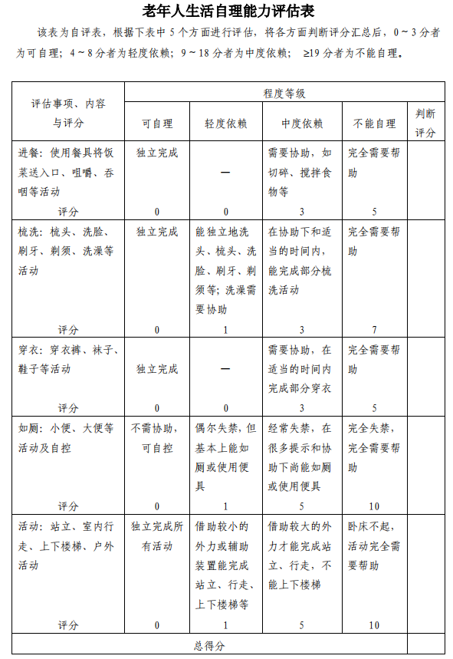0
附录2
老年人能力评估标准表（试行）

日常生活  活动能力 | 精神状态与社会参与能力 |  |  |  | 感知觉与沟通能力
 | 0分 | 1-8分 | 9-24分 | 25-40分 | 0分 | 1-4分 | 5-8分 | 9-12分
0分 | 完好 | 完好 | 轻度  受损 | 轻度  受损 | 完好 | 完好 | 轻度  受损 | 轻度  受损
1-20分 | 轻度  受损 | 轻度  受损 | 中度  受损 | 中度  受损 | 轻度  受损 | 轻度  受损 | 中度  受损 | 中度  受损
21-40分 | 中度  受损 | 中度  受损 | 中度  受损 | 重度  受损 | 中度  受损 | 中度  受损 | 中度  受损 | 重度  受损
41-6O分 | 重度  受损 | 重度  受损 | 重度  受损 | 重度  受损 | 重度  受损 | 重度  受损 | 重度  受损 | 重度  受损

说明:
1.本表根据《WHO国际功能、残疾和健康分类（ICF）》、《日常生活活动能力评分量表（ADLs）》、《工具性日常生活活动能力量表（IADLs）》、《简易智能精神状态检查表（MMSE）》、《临床失智评估量表（CDR）》、《Bathel指数评定量表》、《护理分级》、《老年人能力评估》等结合我国老年人护理特点和部分省市地方实践经验制定。
2.根据对老年人日常生活活动能力、精神状态与社会参与能力、感知觉与沟通能力3个维度评估的评分情况，将老年人能力评定为4个等级即完好、轻度受损、中度受损、重度受损。
3.老年人日常生活活动能力、精神状态与社会参与能力、感知觉与沟通能力评分表分别见附表1、2、3。
4.先根据日常生活活动能力得分情况确定区间再分别结合精神状态与社会参与能力以及感知觉与沟通能力得分情况确定老年人能力等级,以最严重的老年人能力等级为准。

附表1
老年人日常生活活动能力评分表
评估  项目 | 具体评价指标及分值 | 分值
1.卧位状态 | 0分 不需要帮助
 | 1分 在他人的语言指导下或照看下能够完成左右翻身
 | 2分 需要他人动手帮助，但以自身完成为主
 | 3分 主要靠帮助，自身只是配合
 | 4分 完全需要帮助，或更严重的情况
2.床椅转移 | 0分 个体可以独立地完成床椅转移
 | 1分 个体在床椅转移时需要他人监控或指导
 | 2分 个体在床椅转移时需要他人小量接触式帮助
 | 3分 个体在床椅转移时需耍他人大量接触式帮助
 | 4分 个体在床椅转移时完全依赖他人
3.平地步行 | 0分 个体能独立平地步行50m左右，且无摔倒风险
 | 1分 个体能独立平地步行50m左右，但存在摔倒风险，需要他人监控，或使用拐杖、助行器等辅助工具
 | 2分 个体在步行时需要他人小量扶持帮助
 | 3分 个体在步行时需要他人大量扶持帮助
 | 4分 无法步行，完全依赖他人
4.非步行移动 | 0分 个体能够独立地使用轮椅（或电动车）从A 地移动到B地
 | 1分 个体使用轮椅（或电动车）从A地移动到B地时需要监护或指导
 | 2分 个体使用轮椅（或电动车）从A地移动到B地时需要小量接触式帮助
 | 3分 个体使用轮椅（或电动车）从A地移动到B地时需要大量接触式帮助
 | 4分 个体使用轮椅（或电动车）时完全依赖他人
5.活动耐力 | 0分 正常完成日常活动，无疲劳
 | 1分 正常完成日常活动轻度费力，有疲劳感
 | 2分 完成日常活动比较费力，经常疲劳
 | 3分 完成日常活动十分费力，绝大多数时候都很疲劳
 | 4分 不能完成日常活动，极易疲劳
6.上下楼梯 | 0分 不需要帮助
 | 1分 在他人的语言指导下或照看下能够完成
 | 2分 需要他人动手帮助，但以自身完成为主
 | 3分 主要靠帮助，自身只是配合
 | 4分 完全需要帮助，或更严重的情况
7.食物摄取 | 0分 不需要帮助
 | 1分 在他人的语言指导下或照看下能够完成
 | 2分 使用餐具有些困难，但以自身完成为主
 | 3分 需要喂食，喂食量超过一半
 | 4分 完全需要帮助，或更严重的情况
8.修饰：包括刷牙、漱口、洗脸、洗手、梳头 | 0分 不需要帮助
 | 1分 在他人的语言指导下或照看下能够完成
 | 2分 需要他人动手帮助，但以自身完成为主
 | 3分 主要靠帮助，自身只是配合
 | 4分 完全需要帮助，或更严重的情况
9.穿/脱上衣 | 0分 不需要帮助
 | 1分 在他人的语言指导下或照看下能够完成
 | 2分 需要他人动手帮助，但以自身完成为主
 | 3分 主要靠帮助，自身只是配合
 | 4分 完全需要帮助，或更严重的情况
10.穿/脱裤子 | 0分 不需要帮助
 | 1分 在他人的语言指导下或照看下能够完成
 | 2分 需要他人动手帮助，但以自身完成为主
 | 3分 主要靠帮助，自身只是配合
 | 4分 完全需要帮助,或更严重的情况
11.身体清洁 | 0分 不需要帮助
 | 1分 在他人的语言指导下或照看下能够完成
 | 2分 需要他人动手帮助，但以自身完成为主
 | 3分 主要靠帮助，自身只是配合
 | 4分 完全需要帮助，或更严重的情况
12.使用厕所 | 0分 不需要帮助
 | 1分 在他人的语言指导下或照看下能够完成
 | 2分 需要他人动手帮助，但以自身完成为主
 | 3分 主要靠帮助，自身只是配合
 | 4分 完全需要帮助，或更严重的情况
13.小便控制 | 0分 每次都能不失控
 | 1分 每月失控1-3次左右
 | 2分 每周失控1次左右
 | 3分 每天失控1次左右
 | 4分 每次都失控
14.大便控制 | 0分 每次都能不失控
 | 1分 每月失控1-3次左右
 | 2分 每周失控1次左右
 | 3分 每天失控1次左右
 | 4分 每次都失控
15.服用药物 | 0分 能自己负责在正确的时间服用正确的药物
 | 1分 在他人的语言指导下或照看下能够完成
 | 2分 如果事先准备好服用的药物份量，可自行服药
 | 3分 主要依靠帮助服药
 | 4分 完全不能自行服用药物
上述评估项目总分为6O分，本次评估得分为 分。

附表2
精神状态与社会参与能力评分表

评估项目 | 具体评价指标及分值 | 分值
1.时间定向 | 0分 时间观念（年、月、日、时）清楚
 | 1分 时间观念有些下降，年、月、日清楚，但有时相差几天
 | 2分 时间观念较差，年、月、日不清楚，可知上半 年或下半年
 | 3分 时间观念很差，年、月、日不清楚，可知上午或下午
 | 5分 无时间观念
2.空间定向 | 0分 可单独岀远门，能很快掌握新环境的方位
 | 1分 可单独来往于近街，知道现住地的名称和方位，但不知回家路线
 | 2分 只能单独在家附近行动，对现住地只知名称，不知道方位
 | 3分 只能在左邻右舍间串门，对现住地不知名称和方位
 | 5分不能单独外出
3.人物定向 | 0分知道周围人们的关系，知道祖孙、叔伯、姑姨、侄子侄女等称谓的意义；可分辨陌生人的大致年龄和身份，可用适当称呼
 | 1分 只知家中亲密近亲的关系，不会分辨陌生人的大致年龄，不能称呼陌生人
 | 2分只能称呼家中人，或只能照样称呼，不知其关系，不辨辈分
 | 3分只认识常同住的亲人，可称呼子女或孙子女， 可辨熟人和生人
 | 5分只认识保护人，不辨熟人和生人
4.记忆 | 0分总是能够保持与社会、年龄所适应的长、短时 记忆，能够完整的回忆
 | 1分出现轻度的记忆紊乱或回忆不能（不能回忆即 时信息，3个词语经过5分钟后仅能回忆0一 1个）
 | 2分 出现中度的记忆紊乱或回忆不能（不能回忆近 期记忆，不记得上一顿饭吃了什么）
 | 3分 出现重度的记忆紊乱或回忆不能（不能回忆远期记忆，不记得自己的老朋友）
 | 5分 记忆完全紊乱或完全不能对既往事物进行正确回忆
5.攻击行为 | 0分 没出现
 | 1分 每月出现一两次
 | 2分 每周出现一两次
 | 3分 过去3天里出现过一两次
 | 5分 过去3天里天天出现
6.抑郁症状 | 0分 没出现
 | 1分 每月出现一两次
 | 2分 每周出现一两次
 | 3分 过去3天里出现过一两次
 | 5分 过去3天里天天出现
7.强迫行为 | 0分 无强迫症状（如反复洗手、关门、上厕所等）
 | 1分 每月有1-2次强迫行为
 | 2分 每周有1-2次强迫行为
 | 3分 过去3天里出现过一两次
 | 5分 过去3天里天天出现
8.财务管理 | 0分 金钱的管理、支配、使用，能独立完成
 | 1分 因担心算错，每月管理约1000元
 | 2分 因担心算错，每月管理约300元
 | 3分 接触金钱机会少，主要由家属代管
 | 5分 完全不接触金钱等
上述评估项目总分为40分，本次评估得分为 分。
附表3
感知觉与沟通能力评估表
评估项目 | 具体评价指标及分值 | 分值
1.意识水平 | O分神志清醒，对周围环境警觉 。
 | 1分嗜睡,表现为睡眠状态过度延长，当呼唤或推动其肢体时可唤醒，并能进行正确的交谈或执行指令,停 止刺激后又继续入睡。
 | 2分昏睡,一般的外界刺激不能使其觉醒，给予较强烈的刺激时可有短时的意识清醒，醒后可简短回答提问，当刺激减弱后又很快进入睡眠状态。
 | 3分昏迷，处于浅昏迷时对疼痛刺激 有回避和痛苦表情;处于深昏迷时对 刺激无反应。（若评定为昏迷,直接评定为重度失能,可不进行以下项目的评估）
2视力（若平日常带老花镜或近视镜,应在佩戴眼镜的情况下评估） | O分 视力完好，能看清书报上的标准字体。
 | 1分 视力有限,看不清报纸标准体,但能辨认物体。
 | 2分 辨认物体有困难，但眼睛能跟随 物体移动，只能看到光、颜色和形状。
 | 3分 没有视力,眼睛不能跟随物体移。
3.听力（若平时佩戴助听器,应在佩戴助听器的情况下评估） | 0分 可正常交谈,能听到电视、电话、门铃的声音。
 | 1分 在轻声说话或说话距离超过2米时听不清。
 | 2分 正常交流有些困难,需在安静 的环境、大声说话或语速很慢，才能听到。
 | 3分 完全听不见。
4．沟通交流（包括非语言沟通） | O分 无困难与他人正常沟通和交流。
 | 1分 能够表达自己的需要或理解别人的话,但需要增加时问或给予帮助。
 | 2分 勉强可与人交往，谈吐内容不清，表情不恰当。
 | 3分 不能表达需要或理解他人的话。
上述评估项目总分为12分，本次评估得分为 分
附录3
老年综合征罹患情况（试行）
请判断老年人是否存在以下老年综合征：
1.跌倒（30天内） | 口无 口有
2谵妄（30天内） | 口无 口有
3.慢性疼痛 | 口无 口有
4.老年帕金森综合征 | 口无 口有
5.抑郁症 | 口无 口有
6.晕厥（30天内） | 口无 口有
7.多重用药 | 口无 口有
8痴呆 | 口无 口有
9.失眠症 | 口无 口有
10.尿失禁 | 口无 口有
11.压力性损伤 | 口无 口有
12.其他（请补充）：

